INDICAÇÃO N.º /2025

Na forma que determina o Regimento Interno desta Casa Legislativa, o Vereador que a esta subscreve SOLICITA, que a Mesa envie expediente a Excelentíssima Senhora Prefeita Municipal, a fim de que Vossa Excia. Interceda junto à Secretaria de Competência, afim de que possa estar atendendo Ipiabas com o pedido de lixeiras em diversos pontos da praça do avião em Ipiabas.

JUSTIFICATIVA: Essa indicação se faz necessária devido ao fluxo de turistas que visitam a praça do avião, não tendo um local para depositar seus lixos. As lixeiras são fundamentais para manter o local limpo.
Por essa razão, requeiro o apoio dos demais pares desta Casa de Leis, para aprovar, por unanimidade a presente indicação, pois se assim o fizermos, estaremos cumprindo com nosso papel de dar voz as Comunidades.

Sala Barão do Rio Bonito, 11 de Fevereiro de 2025.

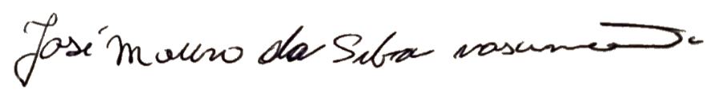

Vereador

